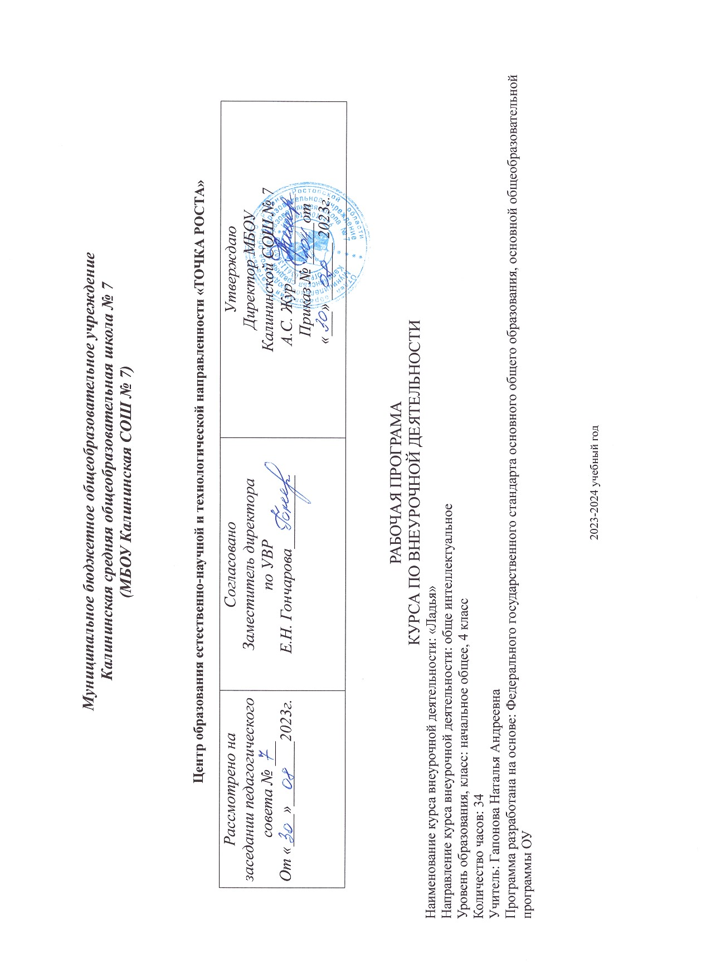
Пояснительная записка
Внеурочная деятельность - это образовательная деятельность, осуществляемая в формах, отличных от классно-урочной системы, и направленная на достижение планируемых результатов освоения основной образовательной программы начального общего образования. Внеурочная деятельность является составной частью учебно-воспитательного процесса и одной из форм организации свободного времени обучающихся. Внеурочная деятельность понимается сегодня преимущественно как деятельность, организуемая во внеурочное время для удовлетворения потребностей обучающихся в содержательном досуге, их участии в самоуправлении и общественно полезной деятельности.
Реализация данного курса внеурочной деятельности осуществляется на основе обновленной материально-технической базы для формирования у обучающихся современных технологических и естественно-научных навыков центра образования естественно-научной и технологической направленностей «Точка роста».
Рабочая программа разработана на основании следующих нормативных и методических материалов, обеспечивающих организацию образовательного процесса:
- Федеральный закон от 29.12.2012 г. № 273-ФЗ «Об образовании в Российской Федерации»
- Федеральный закон от 26 мая 2021г. №144 – ФЗ «О внесении изменений в ФЗ «Об образовании в РФ»
- Приказ Министерства Просвещения Российской Федерации от 22.03.2021 № 115 «Об утверждении Порядка организации и осуществления образовательной деятельности по основным общеобразовательным программам - образовательным программам начального общего, основного общего и среднего общего образования», вступает с силу с 01.09.2021г.
- Приказ Министерства образования и науки РФ от 31.12.2015 года № 1577 «О внесении изменений в федеральный государственный образовательный стандарт основного общего образования, утвержденный приказом Министерства образования и науки РФ от 17 декабря 2010 года № 1897.
- Приказ Министерства просвещения Российской Федерации от 23.12.2020 № 766 "О внесении изменений в федеральный перечень учебников, допущенных к использованию при реализации имеющих государственную аккредитацию образовательных программ начального общего, основного общего, среднего общего образования организациями, осуществляющими образовательную деятельность, утвержденный приказом Министерства просвещения Российской Федерации от 20 мая 2020 г. № 254".
- Постановление Главного государственного санитарного врача Российской Федерации от 28.09.2020 № 28 (Зарегистрирован Минюстом России 18.12.2020 № 61573) Об утверждении СанПиН 2.4.3648-20 «Санитарно-эпидемиологические требования к организациям воспитания и обучения, отдыха и оздоровления детей и молодежи».
- Устав Муниципального бюджетного общеобразовательного учреждения Калининской средней общеобразовательной школы № 7
- Основная образовательная программа основного общего образования МБОУ Калининская СОШ № 7 на 2019 – 2023 учебные годы.
- Учебный план МБОУ Калининская СОШ № 7 на 2022-2023 учебный год в рамках федерального государственного образовательного стандарта основного общего образования.
Положение о рабочей программе внеурочной деятельности МБОУ Калининская СОШ № 7.
- План внеурочной деятельности МБОУ Калининская СОШ № 7 на 2022- 2023 учебный год.
Цели и задачи внеурочной деятельности курса «Ладья»
Целью формирование современных интеллектуальных и практических компетенций у обучающихся по общеразвиваюшему направлению с использованием материально-технического обеспечения зоны «Коворкинга» в центре образования естественно-научной и технологической направленностей «ТОЧКА РОСТА»
Задачи Программы
Общие:
- гармоничное развитие детей, увеличение объёма их двигательной активности,
укрепление здоровья;
- обучение новым знаниям, умениям и навыкам по шахматам;
- выявление, развитие и поддержка одарённых детей в области спорта, привлечение обучающихся, проявляющих повышенный интерес и способности к занятиям шахматами в школьные спортивные клубы, секции, к участию в соревнованиях;
- развитие интереса к самостоятельным занятиям физическими упражнениями, интеллектуально – спортивным подвижным играм, различным формам активного отдыха и досуга
Образовательные:
- освоение знаний о физической культуре и спорте в целом, истории развития
шахмат;
- освоение базовых основ шахматной игры, возможности шахматных фигур,
особенностей их взаимодействия с использованием интеллектуально – спортивных
подвижных игр;
- овладение приемами матования одинокого короля различными фигурами, способами записи шахматной партии, тактическими приемами в типовых положениях;
- освоение принципов игры в дебюте, методов краткосрочного планирования действий во время партии;
- обучение новым двигательным действиям средствами шахмат и использование шахматной игры в прикладных целях для увеличения двигательной активности и оздоровления;
- обучение приемами методам шахматной борьбы с учетом возрастных особенностей, индивидуальных и физиологических возможностей школьников
Оздоровительные:
- формирование представлений об интеллектуальной и физической культуре во-
обще и о шахматах в частности;
- формирование первоначальных умений само регуляции интеллектуальных,
эмоциональных и двигательных проявлений;
- укрепление здоровья обучающихся, развитие основных физических качеств и
повышение функциональных возможностей их организма;
- формирование у детей культуры движений, обогащение их двигательного опыта интеллектуально – спортивными подвижными играми, как средствами шахмат, так и физическими упражнениями с общеразвивающей направленностью.
Воспитательные:
- приобщение к самостоятельным занятиям интеллектуальными и физическими
упражнениям, играм, и использование их в свободное время;
- воспитание положительных качеств личности, норм коллективного взаимодействия и сотрудничества в учебной и соревновательной деятельности;
- воспитание у детей устойчивой мотивации к интеллектуально – физкультурным занятиям.

- Общая характеристика курса внеурочной деятельности «Ладья»
Программа «Ладья» позволяет реализовать многие позитивные идеи отечественных теоретиков и практиков — сделать обучение радостным, поддерживать устойчивый интерес к знаниям. Шахматы положительно влияют на совершенствование у детей многих психических процессов и таких качеств, как восприятие, внимание, воображение, память, мышление, формы волевого управления поведением.
Обучение игре в шахматы помогает многим детям не отстать в развитии от своих сверстников, открывает дорогу к творчеству сотням тысяч детей некоммуникативного типа. Расширение круга общения, возможностей полноценного самовыражения, самореализации позволяет этим детям преодолеть замкнутость, мнимую ущербность.
Педагогическая целесообразность программы объясняется тем, что начальный курс по обучению игре в шахматы максимально прост и доступен школьникам.
- Место курса «Ладья» в плане внеурочной деятельности.
Занятия проводятся в центре образования естественно-научной и технологической направленности «ТОЧКА РОСТА» в зоне коворкинга согласно расписанию
Класс | Количество  часов в неделю | Количество  учебных недель | Количество часов в год
3 | 1 | 34 | 34

- Формы контроля усвоения содержания.
Формы отслеживания и фиксации образовательных результатов: журнал посещаемости, наблюдения педагога, решение этюдов, результативность участия в турнирах. Способы фиксации учебных результатов программы: - диплом; - грамота; - протокол соревнований. Виды контроля:
- Предварительный контроль (проверка остаточных знаний учащихся на начало учебного года. Проводится в начале года в виде фронтального, индивидуального и группового опроса по всем видам учебной деятельности, выполнение упражнений, решение комбинаций и этюдов).
- Текущий контроль (проводится на каждом занятии в виде проверки домашнего задания, выполнения упражнений, решения этюдов). - Тематический контроль (проводится по мере освоения каждой учебной темы. Включает фронтальный устный опрос, а также различные виды деятельности при индивидуальном и групповом опросе).
-Итоговый контроль (заключительная проверка знаний, умений, навыков в конце учебного года. Участие в турнире, соревнованиях). Критерии оценки учебных результатов программы Работа учащихся, оценивается по результатам освоения программы (высокий, средний и низкий уровни). По предъявлению знаний, умений, навыков. Возможности практического применения в различных ситуациях - творческого использования. Высокий уровень освоения программы Учащийся демонстрирует высокую заинтересованность в учебной и творческой деятельности, которая является содержанием программы; показывает широкие возможности практического применения в собственной творческой деятельности приобретенных знаний умений и навыков. Средний уровень освоения программы Учащийся демонстрирует достаточную заинтересованность в учебной и творческой деятельности, которая является содержанием программы; может применять на практике в собственной творческой деятельности приобретенные знания умения и навыки. Низкий уровень освоения программы Учащийся демонстрирует слабую заинтересованность в учебной и творческой деятельности, которая является содержанием программы; не стремится самостоятельно применять на практике в своей деятельности приобретенные знания умения и навыки.
Планируемые результаты освоения курса «Ладья
Личностные, метапредметные и предметные результаты освоения курса внеурочной деятельности
Личностные результаты освоения программы.
• Формирование установки на безопасный, здоровый образ жизни, наличие мотивации к творческому труду, работе на результат, бережному отношению к материальным и духовным ценностям
. • Развитие навыков сотрудничества со взрослыми и сверстниками в разных социальных ситуациях, умения не создавать конфликтов и находить выходы из спорных ситуаций.
• Развитие этических чувств, доброжелательности и эмоционально-нравственной отзывчивости, понимания и сопереживания чувствам других людей.
• Формирование эстетических потребностей, ценностей и чувств.
• Развитие самостоятельности и личной ответственности за свои поступки, в том числе в информационной деятельности, на основе представлений о нравственных нормах, социальной справедливости и свободе.
Метапредметные результаты освоения программы.
• Овладение способностью принимать и сохранять цели и задачи учебной деятельности, поиска средств её осуществления.
• Освоение способов решения проблем творческого и поискового характера.
• Формирование умения планировать, контролировать и оценивать учебные действия в соответствии с поставленной задачей и условиями её реализации; определять наиболее эффективные способы достижения результата.
• Формирование умения понимать причины успеха/неуспеха учебной деятельности и способности конструктивно действовать даже в ситуациях неуспеха.
• Овладение логическими действиями сравнения, анализа, синтеза, обобщения, классификации, установление аналогий и причинно-следственных связей, построение рассуждений.
• Готовность слушать собеседника и вести диалог; готовность признавать возможность существования различных точек зрения и права каждого иметь свою точку зрения и оценку событий.
• Определение общей цели и путей её достижения; умение договариваться о распределении функций и ролей в совместной деятельности; осуществлять взаимный контроль в совместной деятельности, адекватно оценивать собственное поведение и поведение окружающих.
Предметные результаты освоения программы
. •Знать шахматные термины: белое и чёрное поле, горизонталь, вертикаль, диагональ, центр. Правильно определять и называть белые, чёрные шахматные фигуры; правильно расставлять фигуры перед игрой; сравнивать, находить общее и различие. Уметь ориентироваться на шахматной доске. Понимать информацию, представленную в виде текста, рисунков, схем. Знать названия шахматных фигур: ладья, слон, ферзь, конь, пешка. Шах, мат, пат, ничья, мат в один ход, длинная и короткая рокировка и её правила. 4 • Правила хода и взятия каждой из фигур, «игра на уничтожение», лёгкие и тяжёлые фигуры, ладейные, коневые, слоновые, ферзевые, королевские пешки, взятие на проходе, превращение пешки. принципы игры в дебюте;
• Основные тактические приемы; что означают термины: дебют, миттельшпиль, эндшпиль, темп, оппозиция, ключевые поля.
• Грамотно располагать шахматные фигуры в дебюте; находить несложные тактические удары и проводить комбинации; точно разыгрывать простейшие окончания.
Содержание курса «Ладья»
№ п/п | Раздел | Кол-во часов | Формы организации учебных  занятия | Виды учебной деятельности  обучающихся
1 | Три стадии шахматной партии. | 5 | Практикум, лекция, беседа, | Способность принимать и сохранять учебную цель и задачу, планировать ее реализацию  Умение с помощью педагога и самостоятельно выделять и формулировать познавательную цель деятельности в области шахматной игры;
2 | Основы дебюта. | 13 | Турнир, лекция, беседа | Находить компромиссы и общие решения, разрешать конфликты на основе согласования различных позиций;
3 | Основы миттельшпиля. | 5 | Практикум | Овладение способом структурирования шахматных знаний;  Умение донести свою позицию до других
4 | Основы эндшпиля. | 9 | Контрольная работа. сеанс одновременной Игры, турнир, блиц-турнир. | Умение строить логические цепи рассуждений; умение анализировать результат своих действий;  Адекватно передавать информацию и отображать предметное содержание и условия деятельности в речи.
5 | Обобщение. | 2 | Турнир, лекция, беседа | Умение с помощью педагога и самостоятельно выделять и формулировать познавательную цель деятельности в области шахматной игры
6 | итого | 34

Программа курса внеурочной деятельности «Ладья» рассчитана на 34 часа в расчете 1 час в неделю (34 учебных недель согласно ФГОС НОО).
Программа будет пройдена за 34 часа.
№ п/п | Дата проведения |  | Раздел. Тема урока | Кол-во часов
 | план | факт
I. Три стадии шахматной партии. 5 ч.
1 | 03.09 |  | Повторение пройденного материала. | 1
2 | 10.09 |  | Рокировка. Превращение пешки. Взятие на проходе. | 1
3 | 17.09 |  | Игровая практика. | 1
4 | 24.09 |  | Шахматная нотация. | 1
5 | 01.10. |  | Три стадии шахматной партии. | 1
II. Основы дебюта. 13 ч.
6 | 08.10 |  | Основы дебюта. | 1
7 | 15.10 |  | Невыгодность раннего ввода в игру ладей и ферзя. | 1
8 | 22.10. |  | Детский мат. Защита. | 1
9 | 29.10. |  | Другие угрозы быстрого мата в дебюте. Защита. | 1
10 | 12.11. |  | Основы дебюта. «Повторюшка-хрюшка» | 1
11 | 19.11. |  | Принципы игры в дебюте. | 1
12 | 26.11. |  | Наказания за несоблюдение принципа быстрейшего развития фигур. | 1
13 | 03.12. |  | Борьба за центр. | 1
14 | 10.12. |  | Рокировка. Правила рокировки. | 1
15 | 17.12. |  | Гармоничное пешечное расположение. | 1
16 | 24.12. |  | Связка в дебюте. | 1
17 | 14.01. |  | Классификация дебютов. | 1
18 | 21.01. |  | Как изучать дебюты. | 1
III. Основы миттельшпиля. 5 ч.
19 | 28.01. |  | Самые общие рекомендации о том, как играть в миттельшпиле. | 1
20 | 04.02. |  | Понятие о тактике. Связка в миттельшпиле. | 1
21 | 11.02. |  | Двойной удар. | 1
22 | 18.02. |  | Открытое нападение. | 1
23 | 25.02. |  | Основы миттельшпиля. | 1
IV. Основы эндшпиля. 9 ч.
24 | 04.03. |  | Основы эндшпиля. | 1
25 | 11.03. |  | Основы эндшпиля. Ферзь против легких фигур. | 1
26 | 18.03. |  | Матование двумя слонами. Матование слоном и конем. | 1
27 | 25.03. |  | Пешка против короля. Правило «квадрата». | 1
28 | 08.04. |  | Белая пешка на седьмой и шестой горизонтали. Оппозиция. | 1
29 | 15.04. |  | Белая пешка на пятой горизонтали. | 1
30 | 22.04. |  | Основы эндшпиля. | 1
31 | 29.04. |  | Удивительные ничейные положения. | 1
32 | 06.05. |  | Самые общие рекомендации о том, как играть в эндшпиле. | 1
V. Обобщение. 2 ч.
33 | 13.05. |  | Повторение программного материала. | 1
34 | 20.05 |  | Обобщение пройденного материала | 1

Внесение изменений в календарно-тематическое планирование по курсу внеурочной деятельности «Ладья»
в 3 классе на 2022-2023 учебный год
№ п/п | Наименование изменения | Сроки | Основание | Вариант реализации программного материала | Примечание
Учебно – методическое и материально техническое обеспечение.
- Учебно-методическое обеспечение:
- Сухин И. Шахматы, первый год, или Учусь и учу: Пособие для учителя. – Обнинск
- Федеральный государственный образовательный стандарт начального общего образования / М.: Просвещение.
- Интернет – ресурсы для реализации программы:
- www.za –paptoi.ru, festival.1september.ru,
- Материально-техническое обеспечение:
- Компьютер; проектор;
- шахматные доски; комплекты шахматных фигур
- Диск с программой «Шах и мат»;

